**西安电子科技大学**

**组网与运维综合实验 课程实验报告**

**实验名称 交换机工作原理**

网络与信息安全 学院 2118021 班

成 绩

姓名 盖乐 学号 21009200991

同作者

实验日期 2023 年 10 月 31 日

|  |
| --- |
| 指导教师评语：  指导教师：  年 月 日 |
| **实验报告内容基本要求及参考格式**  一、实验目的  二、实验所用仪器（或实验环境）  三、实验基本原理及步骤（或方案设计及理论计算）  四、实验数据记录（或仿真及软件设计）  五、实验结果分析及回答问题（或测试环境及测试结果） |

# 交换机工作原理

## 一、实验目的

1. 理解交换机通过逆向自学习算法建立地址转发表的过程。
2. 理解交换机转发数据帧的规则。
3. 理解交换机的工作原理。

## 二、实验步骤

1. 给出实验中用到的拓扑图

（不能从老师的资料中截图，从自己的界面里截图）

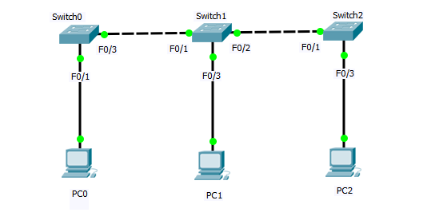

1. 给出实验中使用的IP配置表

（不能从老师的资料中截图，自己制表）

|  |  |  |
| --- | --- | --- |
| 主机名 | IP地址 | 子网掩码 |
| PC0 | 192.168.1.1 | 255.255.255.0 |
| PC1 | 192.168.1.2 | 255.255.255.0 |
| PC2 | 192.168.1.3 | 255.255.255.0 |

1. 任务一：准备工作。

（按教材完成，配图并使用自己的语言简单描述）

步骤一：拓扑训练

打开该实验对应的练习文件，实时模式和模拟模式来回切换数次，直至交换机指示灯呈绿色。

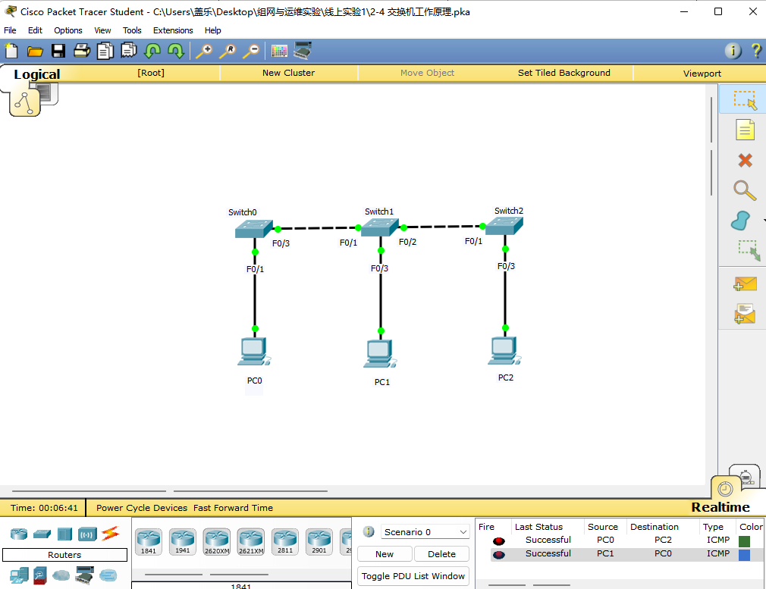

首先要对实验拓扑进行初始化训练。在实时模式下，运行事件列表中的预设场景。

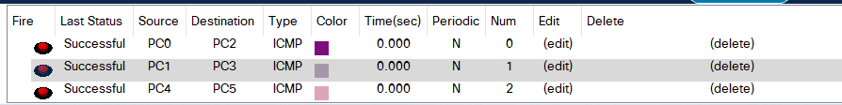

·删除所有场景。

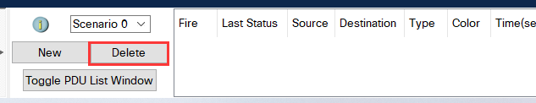

步骤二：删除交换机地址转发表

点击 Switch，在弹出窗口中选择 CLI 选项卡，将鼠标焦点置于其工作区内并按回车键，在其命令提示符下输入如下相应命令删除 MAC 地址表：

Switch>enable //进入特权操作模式

Switch#clear mac-address-table //清空 MAC 地址表

在Switch0、Switch1、Switch2进行相同的操作：

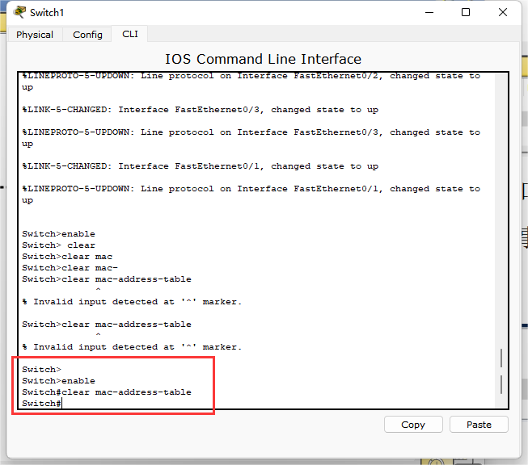

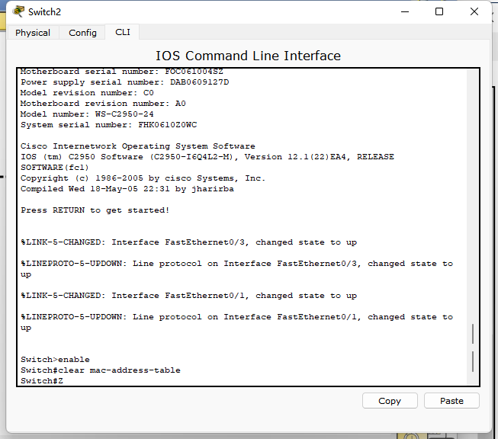

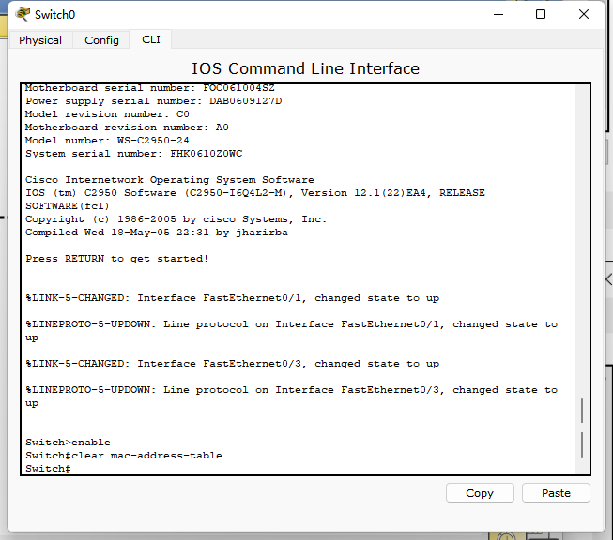

1. 任务二：观察交换机的工作原理。

（根据教材的详细资料，使用自己的语言描述实验步骤，在文字描述的同时，尽量多截图说明）

步骤一：查看并记录PC0和PC2的MAC地址

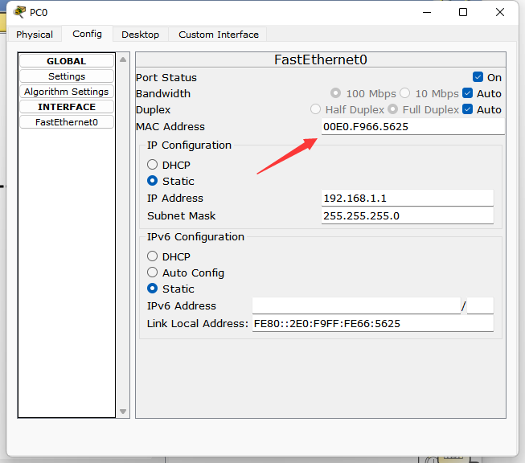

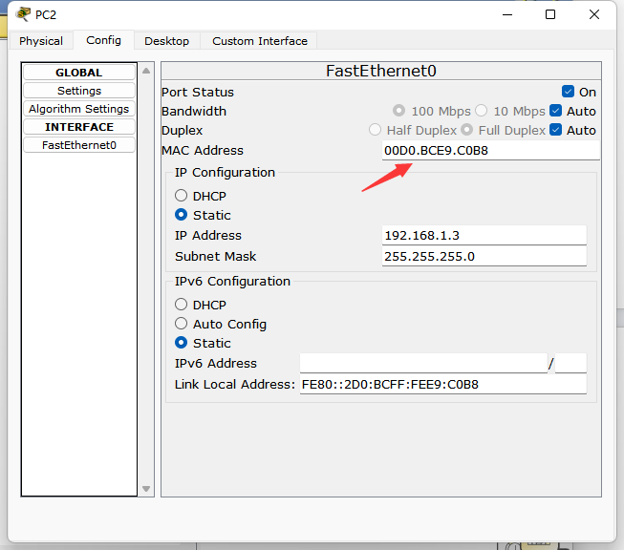

步骤二：添加PC0到PC2的数据包

进入模拟模式，并配置事件列表过滤器，以仅显示ICMP事件。接着，点击“添加简单PDU”按钮，在拓扑图中创建一个由PC0发送到PC2的数据包。

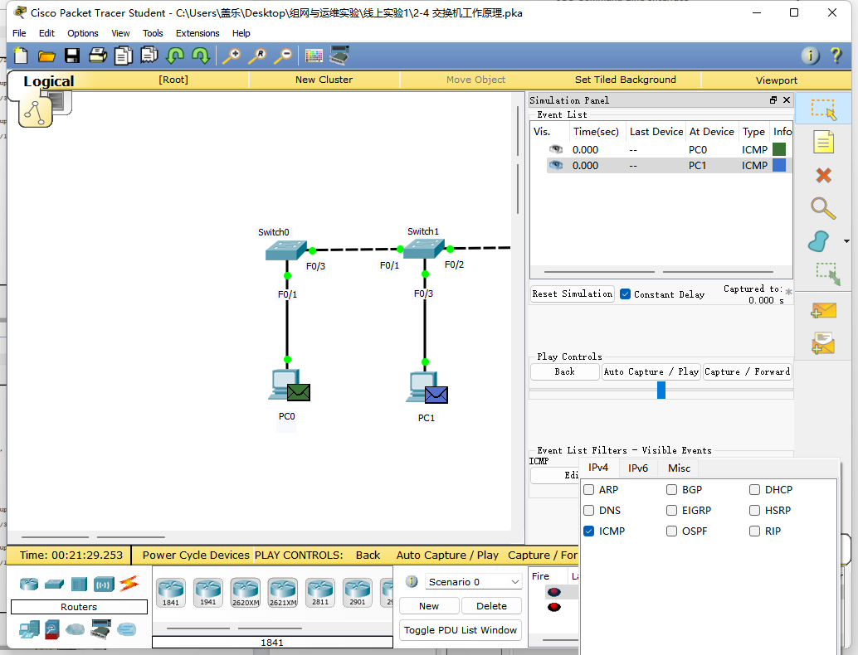

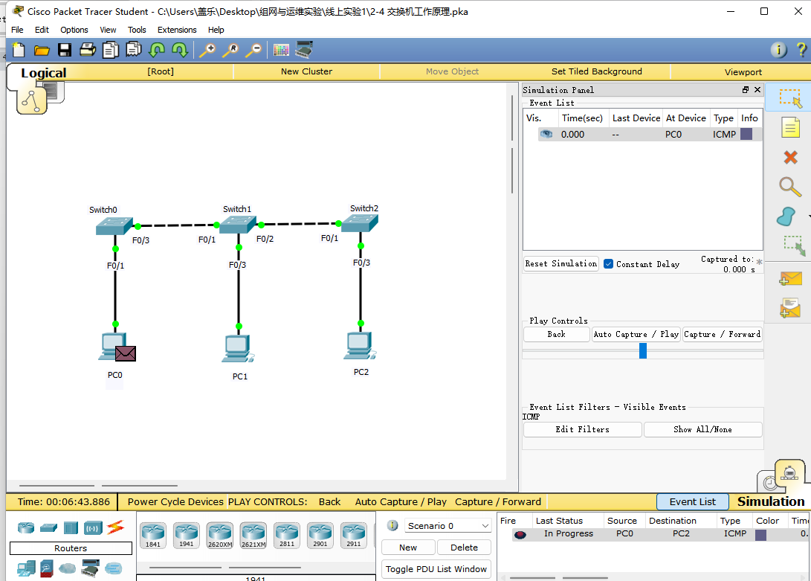

步骤三：分别查看三台交换机在发送数据前的地址转发表

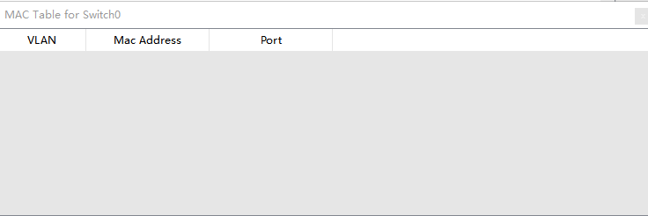

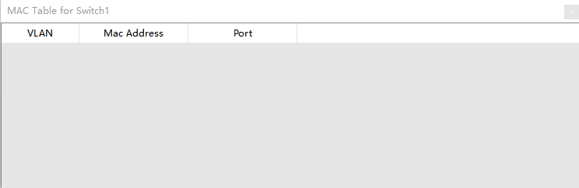

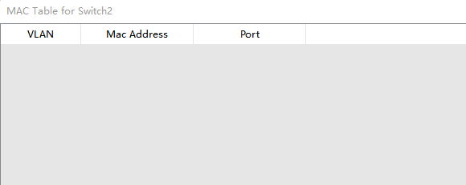

因为还没有进行操作，所以转发表为空。

步骤四：查看Switch0的学习和转发过程

在Switch0的图标上出现信封图标后，查看Switch0的地址转发表，发现新增了1条数据项，而其他转发表仍然为空。

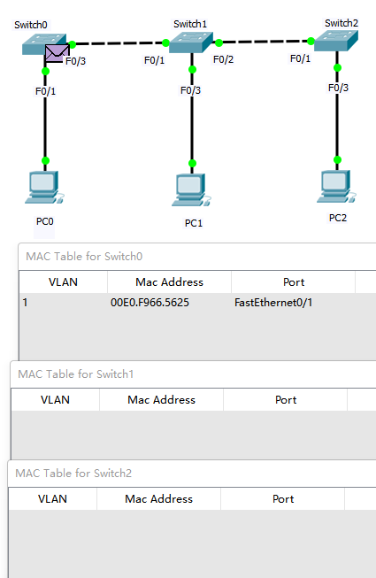

继续执行Capture/Forward任务

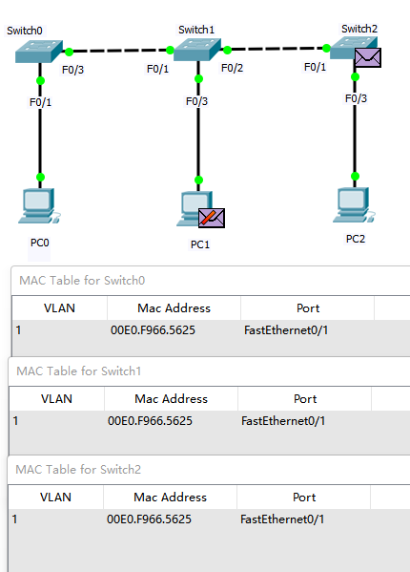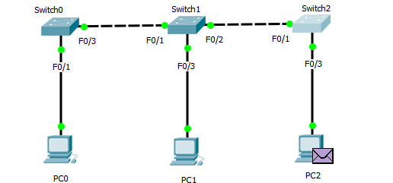

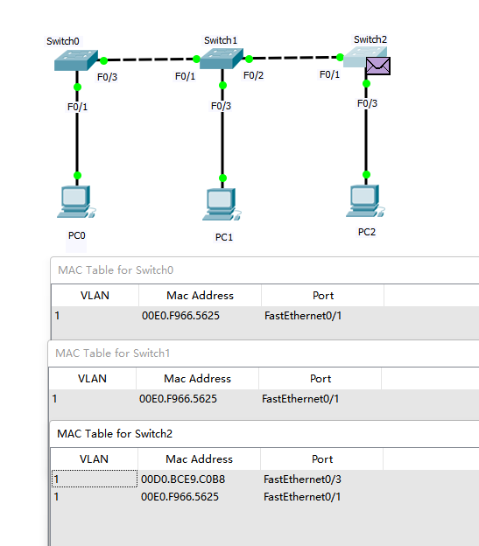

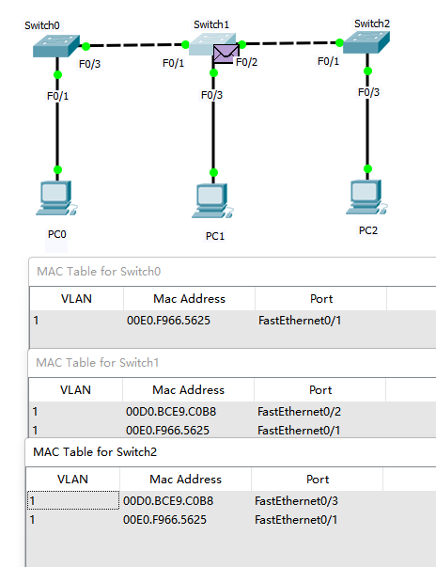

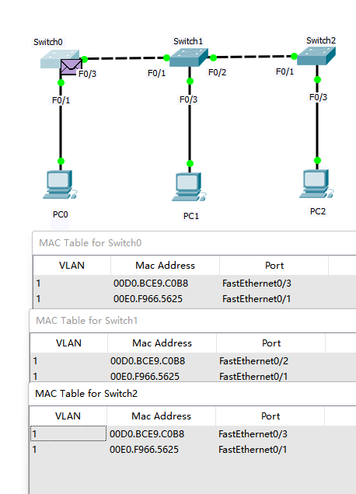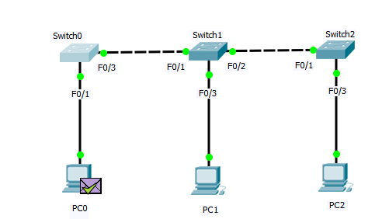

由上图可知，Switch0通过洪泛转发，因为Switch0的地址转发表中没有目标MAC地址对应的表项。

步骤五：观察Switch1和Switch2的学习和转发过程

Switch1在接收到数据包后地址转发表：

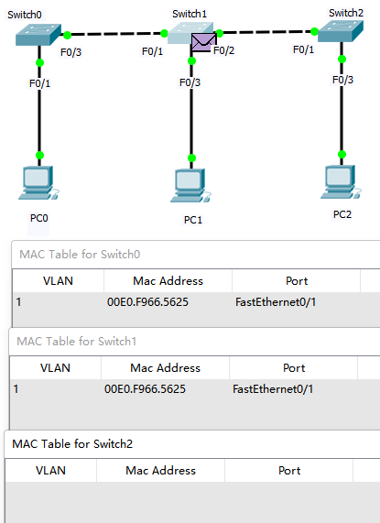

Switch2在接收到数据包后地址转发表：

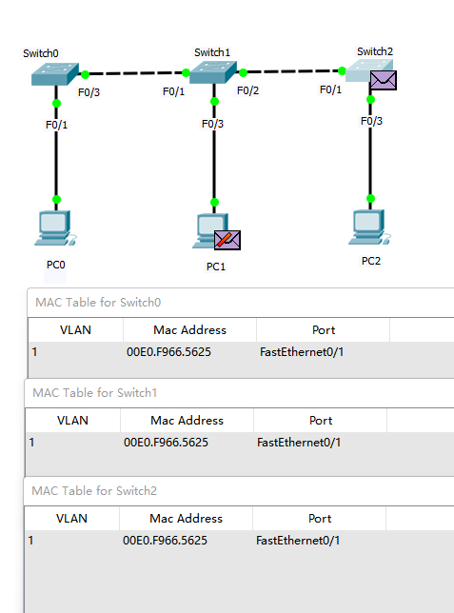

由上图可知，Switch1和Switch2均通过洪泛转发，因为Switch1和Switch2的地址转发表中都没有目标MAC地址对应的表项。

由于交换机采用逆向自学习算法来创建转发表，即当交换机接收来自某个站点的数据帧时，它会记录下该数据帧的源MAC地址以及它是从哪个端口进入交换机的，并将这些信息被记录在转发表中。当交换机需要转发数据帧时，它会查找转发表，看是否有目标MAC地址与表中的记录相匹配。根据转发表中对目标MAC地址的记录情况，交换机会相应地处理这个数据帧。

交换机转发数据帧时：

* 若转发表中无目标MAC地址对应的表项,则交换机采用洪泛转发，即向所有其他端口转发该数据帧。
* 若转发表中有目标MAC地址对应的表项，且该表项中记录的转发端口与该数据帧进入交换机的端口相同，则丢弃该数据帧。
* 若转发表中有目标 MAC地址对应的表项，且该表项中记录的转发端口与该数据帧进入交换机的端口不同，则向转发端口传送该数据帧。

PC1到PC0：

在完成上述操作后，删除所有场景，完成PC1->PC0发送数据包的实验，实验操作过程及注意要点同上；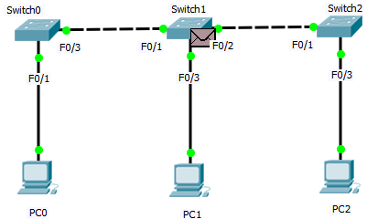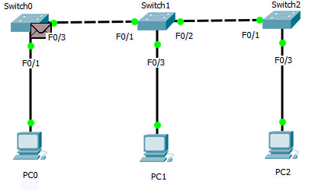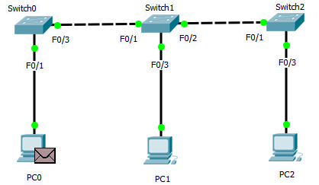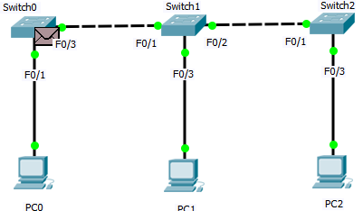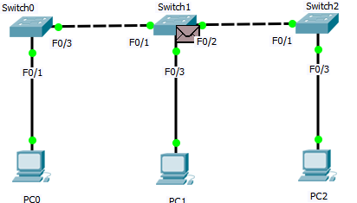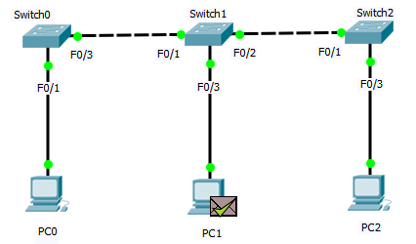

由于上一步中，已经建立部分MAC地址表项，故PC1到PC0的数据传输不采用洪泛转发。

删除Switch1的地址转发表后，在从PC1向PC0发送数据。

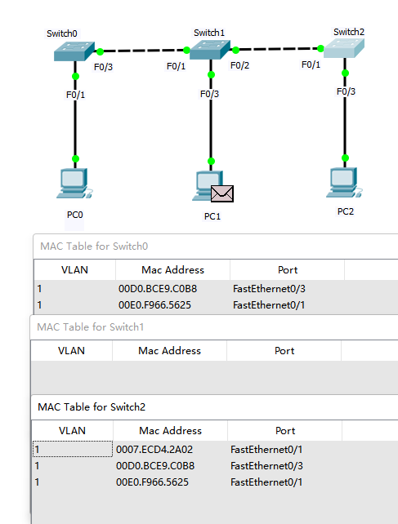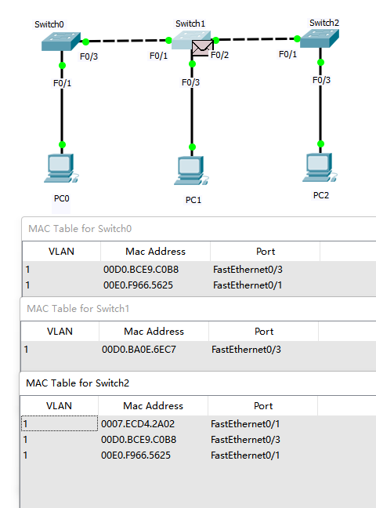

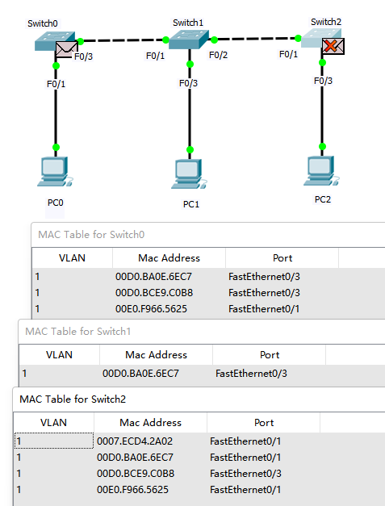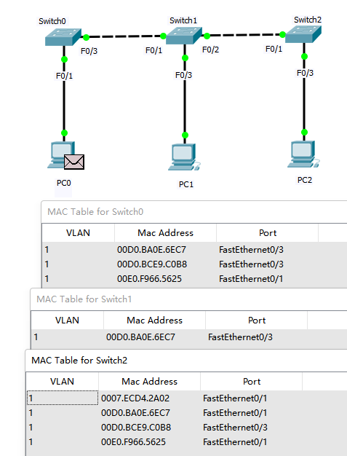

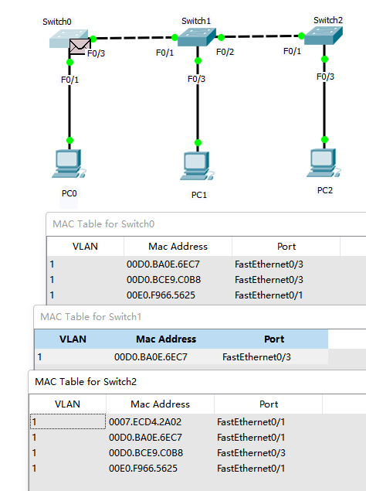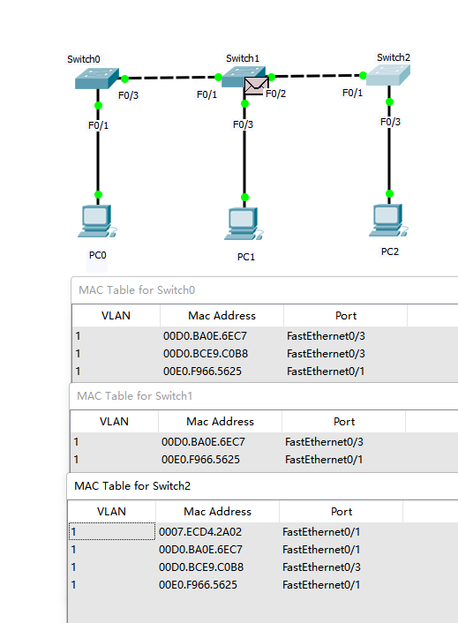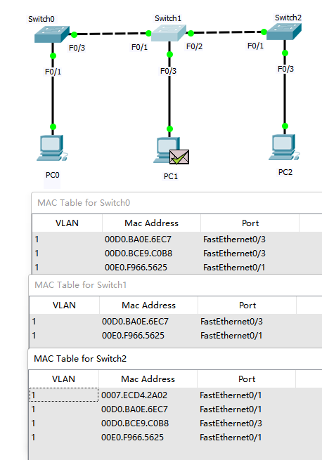

此时由于删除了switch1中的MAC地址转发表，switch1在进行数据转发时需要重新学习，故采用洪泛转发。

## 三、思考与总结

1. 在实验过程中，将观察结果填入下表。转发表栏内填写交换机接收到数据后MAC地址转发表中增加的项，如无增加或该交换机未收到该数据帧，则用横线表示。对数据的处理填写转发、洪泛或丢弃，如交换机未收到该数据帧，则用横线表示。

|  |  |  |  |  |  |  |  |  |  |
| --- | --- | --- | --- | --- | --- | --- | --- | --- | --- |
| 发送的帧 | Switch0的转发表 | | Switch1的转发表 | | Switch2的转发表 | | Switch0的处理 | Switch1的处理 | Switch2的处理 |
| 地址 | 接口 | 地址 | 接口 | 地址 | 接口 |
| PC0→PC2 | 00E0.F966.5625 | FastEthernet0/1 | 00E0.F966.5625 | FastEthernet0/1 | 00E0.F966.5625 | FastEthernet0/1 | 洪泛 | 洪泛 | 洪泛 |
| PC1→PC0 | 00D0.BA0E.6EC7 | FastEthernet0/3 | 00D0.BA0E.6EC7 | FastEthernet0/3 | - | - | 转发 | 转发 | - |
| PC1→PC0 | - | - | 00D0.BA0E.6EC7 | FastEthernet0/3 | 00D0.BA0E.6EC7 | FastEthernet0/1 | 转发 | 转发 | 丢弃 |

1. Switch0收到PC0向PC2发送的数据帧后，其地址转发表是否有变化？如有，给出增加的条目并解释原因。

有，增加条目为: 00E0.F966.5625F0/1。交换机使用逆向自学习算法建立转发表，所以当通过某个端口接收到某站点发送的数据帧时，将记录站点MAC地址与端口之间的映射关系。

1. Switch1收到PC0向PC2发送的数据帧后，是如何处理的？说明其如此处理的原因。

向除接收端口之外的所有其他端口转发，即洪泛转发。

因为在PC0向PC2发送数据帧时，Swtichl 的转发表中没有PC2对应的转发表项，为了保证数据的传输，当转发表中没有目标主机对应的转发表项时，采用洪泛转发。

1. 在删除Switch1上的地址转发表前后，PC1向PC0发送数据时Switch2是如何处理的？说明其如此处理的原因。

丢弃数据帧。因为在之前的两个实验步骤中，Swtch2 已经建立了PC1和PCO两台主机的转发表项，且两台主机都与F0/1相连，即此传输过程中的源主机与目标主机与同一端口相连，此时交换机丢弃数据帧。

1. 实验过程中还遇到什么问题，如何解决的？通过该实验有何收获？

一运行就直接显示错误。

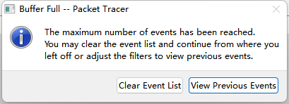

解决方法：选项->杂项->勾选只捕捉被勾选的事件

收获：通过本次实验，我对交换机创建转发表采用的逆向自学习算法有了深刻理解，此外还对使用Cisco Packet Tracer绘制网络拓扑图更加熟练。